VERCEL CLI

Vamos a implementar vercel esta ver por comandos(CLI-Vercel command-line interface ). Para ello lo primero que tenemos que hacer es instalar vercel usando el siguiente comando sudo npm install -g vercel

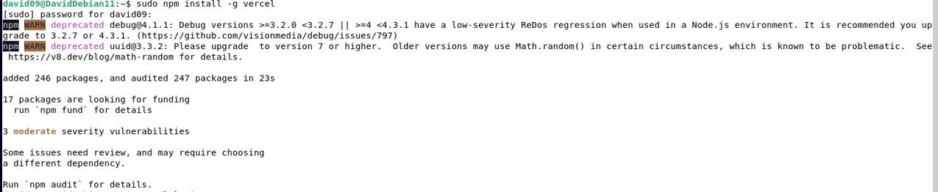

Necesitamos logearnos para ello usamos el comando vercel login y lo tenemos que hacer por email(Si tienes cuenta ves a Continue with Email, pero si no tenemos tenemos que ir a la web oficial de vercel: vercel.com y registrarnos).
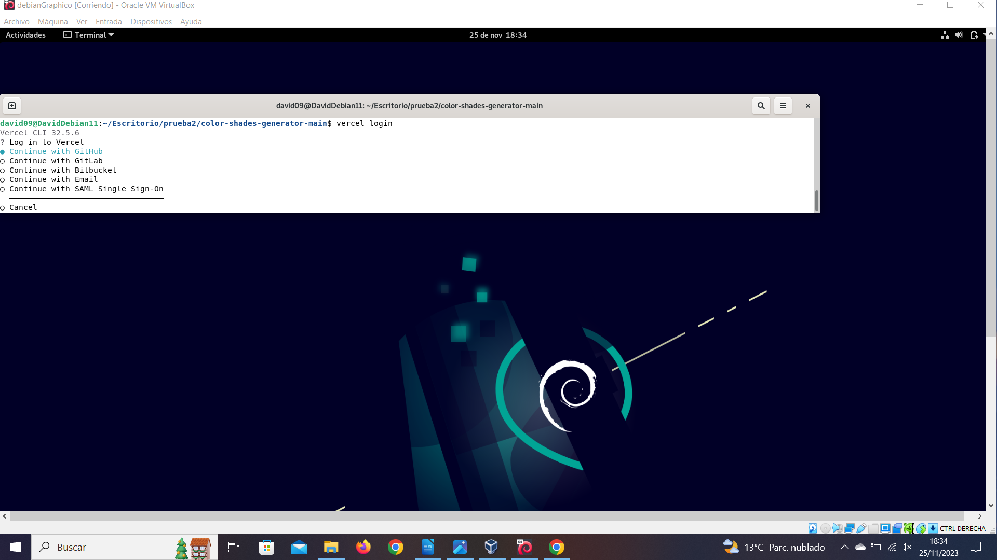

Si todo ha ido correctamente tendría que salirnos esto.

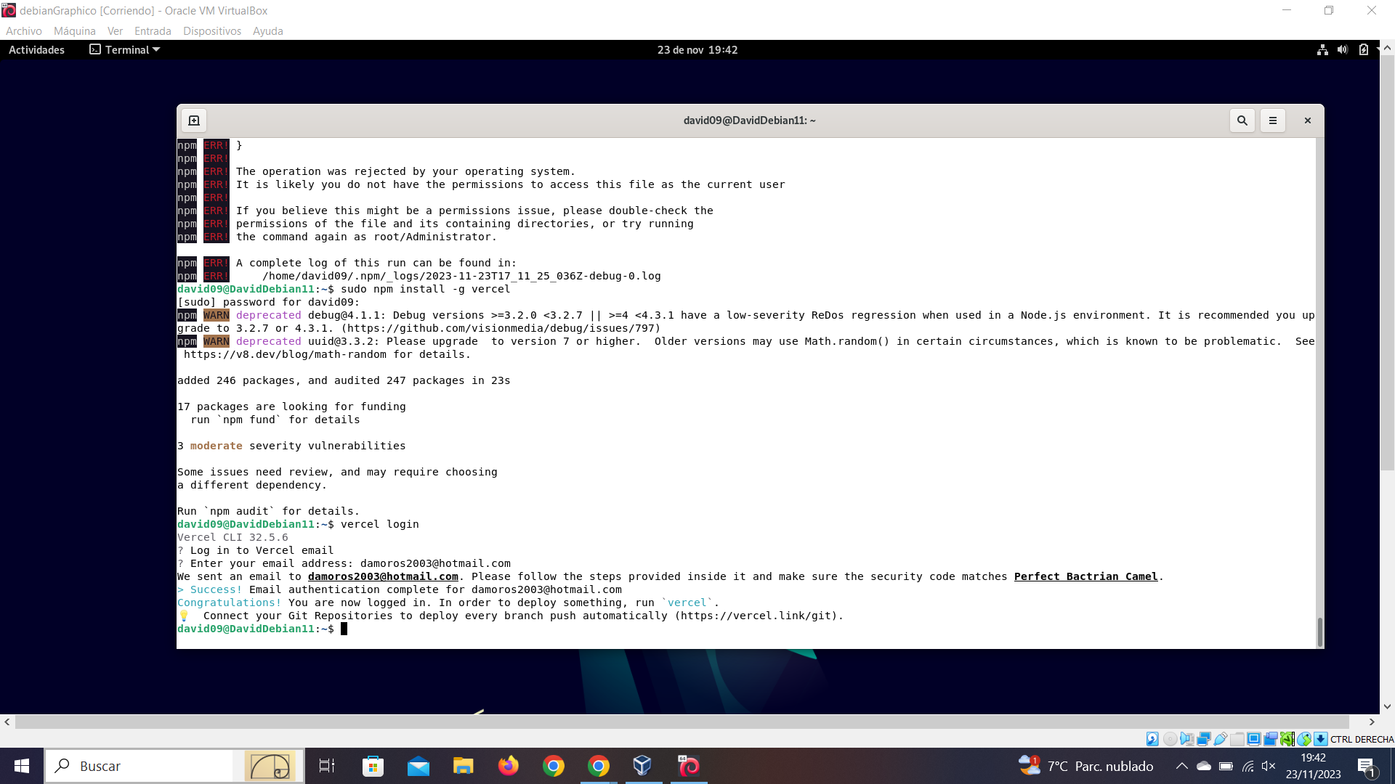
Ahora vamos a instalar todo lo necesario para hacer deploy a nuestro proyecto con vercel para ello vamos a la ruta donde tengamos nuestro proyecto: cd/ ruta de tu proyecto.

Primero hacemos npm install para instalar todas las dependencias necesarias.
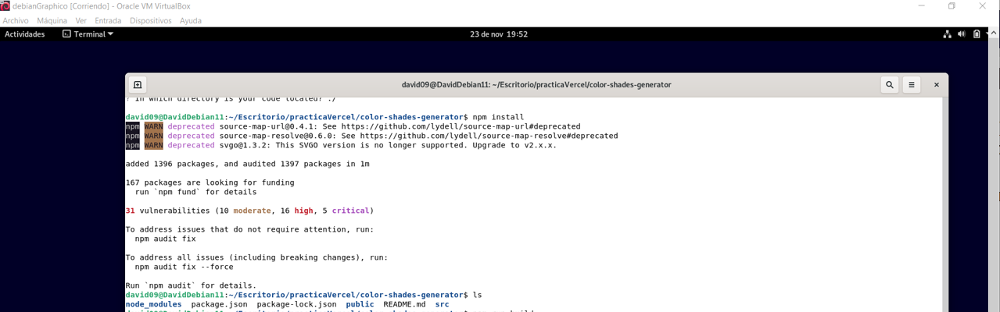

Ahora vamos inicializar un proyecto en vercel para ello dentro del directorio(importante!!!) usamos el comando vercel y nos harán unas preguntas.

1-y
2-nombre del proyecto que quieras.
3-n
4-nombre que queráis
5-enter(no poner build como en netlify porque no nos funcionara).
Y empezara a crearnos lo que seria el preview de como se vería nuestra pagina web y nos pondrá 3 enlaces el de preview seria como se vería nuestra aplicación.

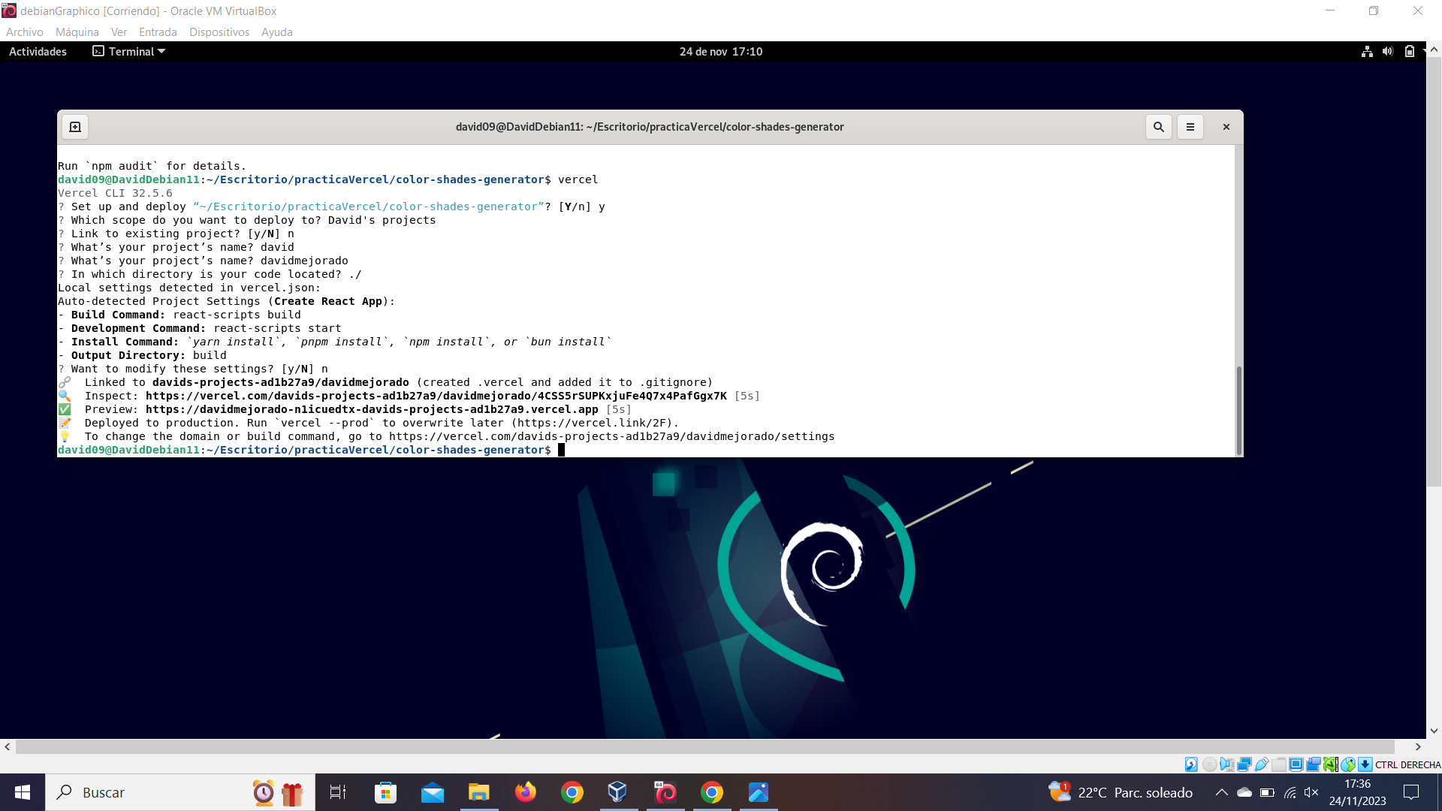

Si todo esta bien ahora vamos hacer deploy a nuestra aplicación para ello usaremos el comando vercel –prod.

Como vemos en la imagen sale lo que es la URL de nuestra proyecto si le damos podremos ver nuestra aplicación en un navegador.

